17 maart 2023
Press contact Volkswagen
Jean-Marc Ponteville
PR Manager
Tel. : +32 (0)2 536.50.36
Jean-marc.ponteville@dieteren.be
D'Ieteren Automotive SA/NV
Maliestraat 50, rue du Mail
1050 Brussel/Bruxelles
BTW/TVA BE0466.909.993
RPR Brussel/RPM Bruxelles
Meer informatie
https://www.dieteren.be/nl

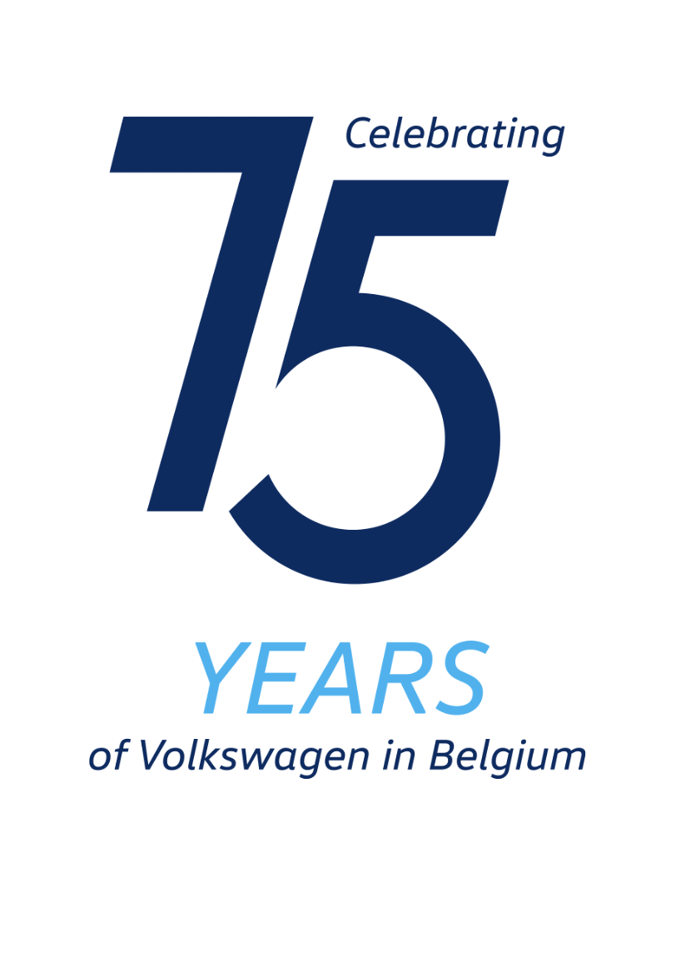
75 jaar import van Volkswagen in België

D’Ieteren viert vandaag de 75ste verjaardag van zijn importactiviteiten met het merk Volkswagen in België. Het gaat om een historische overeenkomst die de onderneming, inmiddels meer dan 200 jaar oud, geleidelijk naar de eerste plaats van Belgische invoerders heeft geleid dankzij enkele bestsellers die geschiedenis hebben geschreven. 75 jaar later gaan D’Ieteren en de Volkswagen-groep een nieuwe gezamenlijke uitdaging aan met de transitie naar elektromobiliteit.

Op 17 maart 1948 wordt onder de impuls van Pierre D’Ieteren het contract voor de Belgische importactiviteiten ondertekend tussen de ‘Anciens Établissements D’Ieteren Frères’ en Volkswagen. Dat was toen nog onder Brits gezag. Pierre D’Ieteren staat dan aan het hoofd van het familiebedrijf en ziet een groeiende vraag naar een betaalbare, betrouwbare en zuinige auto. Hij gelooft dat de kleine Volkswagen de manier bij uitstek is om de mobiliteit per auto te democratiseren. Dit wordt het begin van een nieuw hoofdstuk in de geschiedenis van het Huis D’Ieteren dat op dat ogenblik reeds de wagens van het Amerikaanse merk Studebaker invoert.

De eerste Kevers komen nog in hetzelfde jaar via wegtransport bij ons aan. De basisversie van de auto kost vijftigduizend Belgische frank. Hij is erg avant-gardistisch qua concept en productiemethode en de Kever wordt niet alleen bij ons, maar ook op tal van andere markten een opzienbarend succesverhaal. Het eerste model is ontwikkeld door Ferdinand Porsche en voorzien van een 1.131 cc grote luchtgekoelde viercilindermotor die 25 pk levert. De Kever weegt minder dan 700 kg, haalt een topsnelheid van 100 km/u en verbruikt slechts 7 tot 8 liter benzine per 100 km.

Tussen 1954 en 1975 zal de Kever ook in de Brusselse fabriek van D’Ieteren in Vorst worden gebouwd, naast de Studebaker. In totaal zullen er 1.143.664 exemplaren van de Belgische montageband rollen.

Op 31 december 1970 wordt de fabriek door Volkswagen AG overgenomen en de nieuwe firma ‘Volkswagen Bruxelles S.A. – Brussel N.V’ boven de doopvont gehouden. Vanaf de jaren zeventig zullen verschillende andere modellen van de merken Volkswagen, Iltis, SEAT en Audi van de assemblagelijn rollen.

Vandaag zijn alle ogen gericht op een nieuwe uitdaging, de overgang naar elektrische mobiliteit, en dus ook op een nieuwe generatie modellen, namelijk het gamma van de ID. De Volkswagen-groep nam al snel voorsprong door massaal te investeren in nieuwe technologieën voor elektrische motoren, batterijen, connectiviteit en door de uitstoot te verminderen. Het streefdoel is om een CO₂-neutrale automobiliteit te ontwikkelen.

Dit is een enorme nieuwe uitdaging die D’Ieteren graag aangaat samen met de Volkswagen-groep.

Drie modellen onder zovele andere kenmerken nog de geschiedenis van D’Ieteren en Volkswagen.

De Transporter, inzetbaar in elk beroep
Vanaf 1950 wordt de Transporter in ons land ingevoerd. Meer zelfs, hij wordt hier ook geproduceerd. Vanaf februari 1954 wordt hij geassembleerd in de fabriek van Vorst, naast twee andere legendarische Volkswagen-modellen: de Kever en de Karmann-Ghia. In totaal zullen 16.560 exemplaren van de Transporter de Brusselse fabriek tussen 1954 en 1962 verlaten.

Op bijna 73 jaar tijd zal hij 7 generaties afleveren, van de T1 tot de T7, en heel recent ook een elektrische versie die de naam ID. Buzz kreeg. Het opvallende design van de ID. Buzz komt voort uit het lijnenspel van de T1 wat hem meteen herkenbaar maakt als de opvolger van de beroemde busjes, de successtory, van Volkswagen.

De Golf, de universele bestseller
Bij zijn lancering in 1974 neemt de Golf in het Belgische aanbod van het merk plaats naast de Kever, de Passat (in 1973 gelanceerd), de Scirocco, maar ook de modellen 181, K70 en de Transporter T2. De Polo volgt een jaar later en het drievolumemodel Derby kort nadien.

De Golf, waardige opvolger van de Kever, verwerft in België meteen de rol van locomotief en bestseller van het merk. Hij wordt de marktreferentie, de universele gezinswagen waarmee concurrenten zich vergelijken.
In tegenstelling tot de Kever zal de Golf talrijke versies hebben: Cabriolet, Variant, Country, Rally, Plus, Sportsvan, Ecomatic en zelfs een elektrische versie.

Bij zijn lancering in 1974 hebben dieselvoertuigen een marktaandeel van nog geen 10%. De Golf diesel die in 1976 wordt gelanceerd, het jaar waarin ook de GTI debuteert, begint het grootste deel van de verkoop voor zijn rekening te nemen, om in het eerste decennium van de 21ste eeuw een aandeel van meer dan 80% te bereiken. Sinds 2012 begint de trend te keren, momenteel zijn de dieselversies goed voor ongeveer 10%.

Een nieuw hoofdstuk
Met de modellen van de ID.-familie rijdt Volkswagen zijn klanten het nieuwe tijdperk van duurzame mobiliteit binnen. Het eerste model op basis van het MEB-platform voor elektrische voertuigen kan schermen met een neutrale CO₂-balans. De ID.3 die in 2019 wordt gelanceerd stapt in de sporen van de Kever en de Golf maar binnen een milieucontext die helemaal is veranderd en met nieuwe industriële doelstellingen die gericht zijn op een betere milieubescherming.

De ID.3 pakt niet alleen uit met een compleet nieuw autoconcept maar geeft de bestuurder en zijn passagiers ook de mogelijkheid om helemaal CO₂-neutraal te rijden, op voorwaarde dat de batterij consequent wordt opgeladen met groene stroom. Zo belichaamt de ID.3 de nieuwe missieverklaring van Volkswagen: ‘goTOzero’. Tegen 2050 wil de hele Volkswagen-groep een CO₂-neutrale balans kunnen voorleggen.

De Volkswagen-groep
www.volkswagenag.com
D’Ieteren
http://www.dieteren.com/nl

